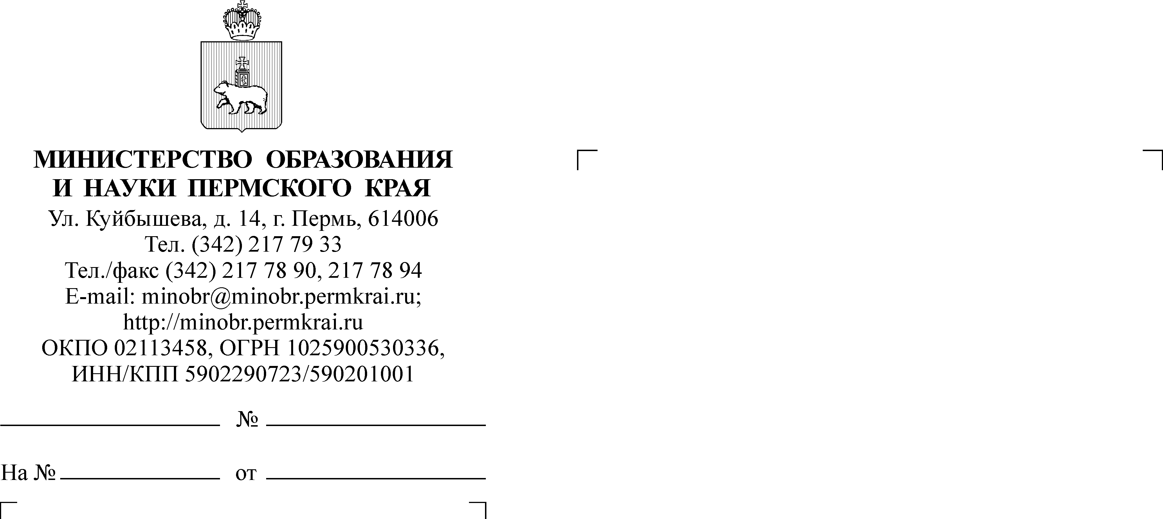
Руководителям исполнительно-распорядительных органов муниципальных образований Пермского края, осуществляющих муниципальное управление в сфере образования

Руководителям краевых общеобразовательных организаций Пермского края
(по списку)

Об информировании о работе детского телефона доверия

Уважаемые коллеги!

Министерство образования и науки Пермского края (далее – Министерство) в дополнение к письму Министерства от 19 февраля 2025 г.
№ 26-36-вн-264 направляет информацию об обеспечении доступности консультативно-психологической помощи для детей, подростков и их родителей по телефону доверия с единым общероссийским телефонным номером 8 800 2000 122.
С целью повышения доступности консультативно-психологической помощи для детей, подростков и их родителей функционирует короткий номер 124 при звонках с мобильных телефонов.
Просим оказать содействие в организации информирования специалистами образовательных организаций.
Возможные виды информирования: пятиминутки для детей, информационные беседы для родителей, посвященные телефону доверия,
а также уроки, посвященные детскому телефону доверия.
Основные задачи информирования:
широкое распространение информации о деятельности службы Детского телефона доверия в детской и подростковой, а также родительской среде;
расширение знаний детей и родителей о способах получения экстренной психологической помощи, в том числе по телефону доверия;
осознание собственных переживаний, связанных с трудными, в том числе кризисными жизненными ситуациями;
формирование навыков обращения за профессиональной помощью
в субъективно сложных жизненных ситуациях.
Прилагаем методические материалы для проведения информационных
и просветительских мероприятий.
Примерный текст информационной пятиминутки для учащихся;
Примерный текст разговора с родителями;
Методическая разработка занятия: «Скажи телефону доверия «Да!»;
Методическая разработка занятия для учащихся среднего звена: «Справиться с кризисом».
Информацию о детском телефоне доверия можно найти на официальных страницах: https://vk.ru/tel88002000122 – общероссийская официальная страница, https://vk.ru/dtdperm – ДТД в Пермском крае.
С целью достижения оптимальной доступности службы детского телефона доверия для звонящих при проведении рекламных мероприятий, предлагаем определить очередность проведения информационной кампании
в муниципальных образованиях Пермского края в соответствии
с предлагаемым графиком.
Просим заполнить форму отчета образовательных организаций
о проведенных мероприятиях, заполненную форму просим направить на адрес электронной почты: vectornko@mail.ru c пометкой «Отчет о рекламе ДТД».
Контактная информация: Панькова Лия Владимировна, 89082430974.

Приложение: на 17 л. в 1 экз.

И.о. министра А.М. Парфенова

Рукавицына Елена Ивановна
(342) 217 72 54

